泰安市2015届高三下学期一模诊断测试
语文试题
一、(每小题3分，共15分)
1．下列词语中加点的字，每对读音都相同的一组是
A．禅让／嬗变 虔诚／潜台词 窃国篡权／纂修史书
B．萎靡／诿卸 镂空／露头角 抨击时弊／怦然心动
C．迸发／蹦跳 铁锹／踩高跷 胁肩谄笑／阐幽发微
D．颈椎／痉挛 窈窕／挑大梁 髀肉复生／惩前毖后
2．下列词语中，没有错别字的一组是
A．辨解 润格 破天荒 相形见绌
B．谜语 锤炼 录像机 风云继会
C．涨幅 坐陪 金刚钻 重峦叠嶂
D．做派 怪相 攻坚战 言不尽意
3．依次填入下列横线处的词语，最恰当的一组是
①其实，刚开始的时候，我也像其他人一样，总爱________糟糕的天气、微薄的收入、堵车严重，这样一来．我每天都很累，很不愉快。
②“习近平挥棒打虎，群众路线系列3”动漫的_________，引发了众多网民的热议，认为这是“宣传片的典范，形象生动”。
③自从“八大天王”全体唐装亮相上海大师赛开始，大师赛就________不缺时尚话题，今年时尚品牌们继续发力，欲借大赛魅力开拓市场。
A．抱怨 面世 从来 B．报怨 面世从来
C．抱怨 面市 向来 D．报怨 面市 向来
4．下列句中，加点的成语使用恰当的一项是
A．时光流逝，不易觉察。我蓦然间，似乎感觉刚刚踏进校门，却不知弹指之间，两年半已然过去，吉光片羽，再也无处找寻，令人扼腕叹息。
B．著名新闻记者蔡榆在他的《瓯阅》一书的《后记》中写道：回想自己这10余年的新闻从业经历，顶着“无冕之王”的光环，却马齿徒增……
C．现在的某些媒体为了传播正能量，在宣传英模人物时过多地涂脂抹粉，这不但没有起到良好的宣传作用，反而损害了英模人物在人们心中的形象。
D．学习不可能一蹴而就，不循序渐进，不专心专意，不持之以恒，即使仅凭一时突击而取得了好成绩，也只不过是平地楼台而已。
5．下列各句中．没有语病、句意明确的一句是
A．从传统文化角度看，良好的家教不仅是中华文明中一种至为重要的精神财富，更是构建和谐家庭，搞好邻里关系的必备要素。
B．从2015年春季学期起，我国将把普通高中国家助学金标准由生均每年1500元提高到2000元，以帮助经济困难家庭孩子完成学业。
C．那种借口以反腐会阻碍经济发展，引发社会不稳定为名，主张反腐应适可而止的观点极其有害，因为反腐事关人心向背和党的生死存亡。
D．近年来，鉴于数字图书的发展及互联在线教育的持续火爆，使得智能教育泡沫进一步扩大，引起了教育监管部门的高度关注。
二、(每小题3分，共9分)
阅读下面的文字，完成6~8题。
就节日的自身结构而言，主要包括时间节点、特定仪式、象征意涵等方面。从经验功能主义大师罗伯特K默顿的中层功能分析范式出发，前两者属于节日的“显功能”，即社会成员通过在特定的时间节点举行特定的仪式，配以特定的食物和纪念活动，对某个人物、某个事件进行纪念与追思，增进彼此感情，宣泄日常情绪；后者则属于“潜功能”，即作为符号的节日通过上述仪式性的物化表征，负载有别于其他的文化的隐喻，承担塑造精神家园、传承集体文化记忆、建构强化文化认同等更深层意涵。
节日作为一种具有深刻文化意涵的仪式性表征，强调的不是信息的物理流动，而是信仰的共享与文化的传承，并以此作用于共同体的维系。不同源流的节日在每一年固定的时间，以相应固定的方式度过，周而复始，意义深远。“在年历上，仪式永远会回归，而且即使它们无法同前一年的有所区分，或者同未来各年中的有什么不同，然而它们永远都不相同。这是一种从同一走向同一的过程，它化解了时间上的分别。”在对整套流程的不断重复中，文化体系得以建构，国族认同得以强化，精神归属得以确认。
中国传统节日脱胎于传统文化，通过一系列仪式和祭奠祖先、家族聚会、亲友走访等具体环节，集中体现了发轫于农耕文明的社会关系和精神特质，用家国同构的叙事，强调普天同庆，团圆欢聚，表达了浓厚的乡土情怀和大一统的精神向往。社会成员通过对传统节日各项仪式的参与，不断自我强化对文化体系的认同，实现对传统纲常伦理的涵化。这种认同与涵化，正是节日所负载的深刻意旨，是数千年来人与自我、人与他人、人与自然之间关系的参照系，也是维系整个文化体系、传承集体文化记忆的重要环节，在中国文化的传承和历史发展进程中起到了不可忽视的重要作用。
然而，这些承载鲜明符号色彩和深刻文化隐喻的传统节日在现代社会正面临前所未有的危机。就节日体系自身的发展而言，当代中国的节日框架不断处于重构的过程中，其间，不同系列的节日交错并存，思想基础的多样性(多元性，如祖先崇拜、鬼神信仰、宗教信仰、世俗意识形态)与文化渊源的多样性(多源性，如传统文化、官方文化和外来文化)使重构过程异常复杂。但是，更具颠覆性的冲击来自于外部：资本主义为寻找转移过剩产能的新领域。创造出“消费主义”话语迷思，将全球拖入消费社会，资本主义强势性的文化和生活方式随之大肆扩张．人们的生活方式和精神世界陷入“商品拜物教”，这种无可遁逃的多重异化从根源上解构着传统节日的文化意义，使之变成毫无“节味儿”的“集体烧钱日”。同时，现代性进程中不可避免的问题，以及特殊历史发展进程和时代背景造就的社会转型期民众集体精神的迷失，进一步撕裂了传统节日的能指和所指，加剧了节日意义的漂浮。
(节选自王神祎《传统节日的现代困境及其破解途径》)
6．下列关于“节日”的表述，符合原文意思的一项是
A．节日就其自身结构看，可划分为“显功能”和“潜功能”两部分，具体主要包括时间节点、特定仪式、象征意涵等方面。
B．节日中社会成员通过在特定的时间节点举行特定的仪式，再配上特定的食物和纪念活动，收到增进感情、宣泄情绪的效果。
C．节日作为符号，在特定仪式中，通过负载其他文化形式所没有的隐喻，来塑造精神家园、传承集体文化记忆、建构强化文化认同。
D．节日作为一种具有深刻文化意涵的仪式性表征，其信息的物理流动及信仰的共享与文化的传承，一起作用于共同体的维系。
7．“中国传统节日在现代社会面临前所未有的危机”，对其表述不正确的一项是
A．不同系列的节日交错并存，使得当代中国节日框架下的思想基础多元性和文化渊源多源性的重构过程变得异常复杂。
B．来自于外部的更具颠覆性的冲击，使应承载鲜明符号色彩和深刻文化隐喻的传统节日，变成了毫无“节味儿”的“集体烧钱日”。
C．全球沦为消费社会，人们的生活方式和精神世界陷入“商品拜物教”，多重异化从根源上解构着传统节日的文化意义。
D．现代性进程中不可避免的问题及社会转型期民众集体精神的迷失，进一步撕裂了传统节日的能指和所指，加剧了节日意义的漂浮。
8．下列表述，与原文内容不符的一项是
A．节日在每一年固定的时间，以相应固定的方式度过，在这种重复中建构文化体系，强化国族认同，确认精神归属。
B．传统文化孕育了中国传统节日，使其具有一系列仪式及具体环节，集中体现了发端于农耕文明的社会关系和精神特质。
C．社会成员自我强化对文化体系的认同，实现对传统纲常伦理的涵化，一条重要途径就是对传统节日各项仪式的参与。
D．中国传统节日用家国同构的叙事，表达了浓厚的乡土情怀和大一统的精神向往，强调普天同庆，团圆欢聚。
三、(每小题3分，共12分)
阅读下面的文言文，完成9～12题。
陈与义字去非，其先居京兆，自曾祖希亮始迁洛，故为洛人。与义天资卓伟，为儿时已能作文，致名誉，流辈敛衽，莫敢与抗。登政和三年上舍甲科^{①}，授开德府教授。累迁太学博士，擢符宝郎^{②}，寻谪监陈留酒税。
及金人入汴，高宗南迁，遂避乱襄汉，转湖湘，逾岭峤。久之，召为兵部员外郎。绍兴元年夏，至行在。迁中书舍人，兼掌内制。拜吏部侍郎，寻以徽猷阁直学士知湖州。召为给事中，驳议详雅。又以显谟阁直学士提举^{③}江州太平观，被召，会宰相有不乐与义者，复用为中书舍人、直学士院。六年九月，高宗如平江，十一月，拜翰林学士、知制诰。
七年正月，参知政事，唯师用道德以辅朝廷，务尊主威而振纲纪。时丞相赵鼎言：“人多谓中原有可图之势，宜便进兵，恐他时咎今日之失机。”上曰：“今梓宫^{④}与太后、渊圣皆未还，若不与金议和，则无可还之理。”与义曰：“若和议成，岂不贤于用兵；万一无成，则用兵必不免。”上曰：“然。”三月，从帝如建康。明年，扈跸还临安。以疾请，复以资政殿学士知湖州，陛辞。帝劳问甚渥，遂请闲提举临安洞霄宫。十一月，卒，年四十九。
与义容状俨恪，不妄笑言，平居虽谦以接物，然内刚不可犯。其荐士于朝，退未尝以语人，士以是多之。尤长于诗，体物寓兴，清邃纡馀，高举横厉，上下陶、谢、韦、柳之间。尝赋《墨梅》，徽宗嘉赏之，以是受知于上云。
【注】：①上舍甲科：宋代太学分外舍、内舍和上舍，学生可按一定的年限和条件依次而升。甲科，唐宋科举考试中进士分甲乙科。②符宝郎：官名，掌管玉玺、金银等牌。③提举：掌管。④梓宫：皇帝、皇后的棺材。
9．对下列句子中加点词的解释，不正确的一项是
A．与义天资卓伟，为儿时已能作文 卓：优秀
B．致名誉，流辈敛衽 致：获得
C．会宰相有不乐与义者 乐：愿意
D．以是受知于上云 知：赏识
10．下列各组句子中，加点词的意义和用法相同的一组是
A．又以显谟阁直学士提举江州太平观 B．则无可还之理
夫夷以近，则游者众 五亩之宅，树之以桑
C．其荐士于朝 D．尤长于诗
吾其还也 设九宾于廷，臣乃敢上璧
11．下列句子中，全都能直接表现陈与义品行才学的一组是
①累迁太学博士，擢符宝郎②召为给事中，驳议详雅③宜便进兵，恐他时咎今日之失机④平居虽谦以接物，然内刚不可犯⑤三月，从帝如建康⑥尝赋《墨梅》，徽宗嘉赏之
A．①③⑤ B．②④⑥ C．③④⑤ D．①②⑥
12．下列对原文有关内容的概括和分析，不正确的一项是
A．陈与义的先祖居住在京兆郡，从他的曾祖父陈希亮才开始迁到洛阳，故陈与义是洛阳人。
B．金人攻入汴京之后，高宗南迁，陈与义到襄汉一带躲避战乱，辗转湖湘等地，过了岭峤。
C．陈与义的诗歌清幽深远，曲折有致，高远超迈，纵横凌厉，成就高于陶、谢、韦、柳。
D．陈与义容貌庄严恭敬，不苟言笑，他曾向朝廷举荐贤才却不声张，很受读书人的赞誉。
第II卷(共114分)
四、(24分)
13．把文言文阅读材料中加横线的句子翻译成现代汉语。(10分)
(1)七年正月，参知政事，唯师用道德以辅朝廷，务尊主威而振纲纪。(5分)
译文：____________________________________________________
(2)若和议成，岂不贤于用兵；万一无成，则用兵必不免。(5分)
译文：____________________________________________________
14．阅读下面这首唐诗，回答问题。(8分)
感遇(其三)
陈子昂
苍苍丁零^{①}塞．今古缅荒途。亭堠^{②}何摧兀^{③}，暴骨无全躯。黄沙漠南^{④}起，白日隐西隅。
汉甲三十万，曾以事匈奴。但见沙场死，谁怜塞上孤!
注：①丁零：是古代的少数民族，汉代臣属匈奴，游牧于我国北部和西北部边地，元魏时称铁勒或敕勒，唐时称回纥。 ②亭堠：戍边的城堡。 ③何摧兀”：多么险峻。④漠南：蒙古大沙漠以南，即今内蒙古一带。
(1)请简析这首唐诗五、六两句的作用。(4分)
(2)请赏析后两句“但见”与“谁怜”的妙处。(4分)
15．补写出下列名篇名句中的空缺部分。(6分)
(1)子曰：“君子周而不比，_____________。”(《论语》)
(2)_______________________；处江湖之远则忧其君。(范仲淹《岳阳楼记》)
(3)登东皋以舒啸，_________________________。(陶渊明《归去来兮辞》)
(4)________________________，使我不得开心颜。(李白《梦游天姥吟留别》)
(5)映阶碧草自春色，___________________________。(杜甫《蜀相》)
(6)竹杖芒鞋轻胜马，谁怕?____________________________。(苏轼《定风波》)
五、(12分)
16．根据上联，从下列词语中选出五个恰当的词语组成下联。要求：语意连贯，不得重复使用词语：只填写词语序号。(4分)
①玉燕②千里③兆丰年④浮来⑤万亩金⑥翼翔⑦瑞雪⑧吟新诗⑨稻浪⑩绾春光
上联：红梅开盛世羊群拥起千堆玉
下联：_________________________
17．为下面的文字续写四句话，以对画线句的观点进行更形象、丰富的阐释，要求运用排比修辞手法。(4分)
的确，生活中有许多东西是这样，在失去的同时，我们往往会有意想不到的收获。如同_______________；__________________；__________________；________________。
18．下面是一封求职信的正文，在表达上有四处不妥当，请指出并修改。(4分)
非常感谢您在百忙之中呈阅我的求职信。
我是××职业技术学校的一名应届毕业生，所学专业为计算机应用。我来自农村，农村生活养成了我淳朴、诚实、善良的性格和不怕困难、挫折，不服输的奋斗精神。我深知学习机会来之不易，在校期间努力学习计算机基础知识，并取得了优异成绩。
在学习专业知识的同时，我还十分注重培养自己的动手实践能力，利用暑假参与了××公司的局域网组建与维护工作。由于这一实践活动，使我巩固了计算机方面的基础知识，锻炼了常用局域网的组建与维护能力。
贵公司若能录用我，我一定能使贵公司的事业如日中天!
六、(18分)
阅读下面的文字，完成19~22题。
又见边关芦花翩翩飞
闭剑东
①伴着习习江风，迎着冉冉秋阳，伫立于巍峨的中越红河大桥，静观，桥之下，红河畔，融融芦花正飞舞。飘逸又洒脱，甚是壮阔。
②芦花是秋天的精灵，这话不假。历经风雨和酷暑、洪涝或干旱的考验，平日里貌不惊人的芦苇们也迎来了生命中最为期待的时光，一团团的芦絮争相抽出，一枚枚细腻的芦花随风摇曳，誓要将丰收的秋天变成芦苇的盛大节日。芦苇不是农作物，断然不可能带来五谷丰登的丰收美景。但却能给人清爽怡人的美妙感受；芦苇不是人类种植的花草树木，注定不会轻易屈服于人类的招呼使唤，哪怕刀砍火焚乃至挖根，芦苇依旧是以倔强到了极点的姿态来回敬人类。
③又是一年深秋时，边关芦花漫天飞。飘飘的芦絮，摇弋着动感的舞姿，放飞憋了一年的心事，在飒飒秋风中，去追逐那注定要让它们亢奋一生的梦想，去寻觅另外的生命芳草地。也许，待到明年开春时，一棵棵柔弱的芦草就顽强地生长开来了，慢慢地，经受大自然的残酷考验；迅速地，汲取大地精华，不出几年，它们也会成长为独霸一方的野草。从宽敞的中越红河大桥沿着红河东流的方向一路远眺，眼帘中，总是会跳跃着红河芦花的英姿，总是荡漾着芦苇的轻浪。
④又是一年深秋时，芦花正开得如痴如醉。开得如痴如醉的芦花集结了很多羡慕的目光和亮丽的闪光灯。在蜗居的边关小城，得益于国家改革开放的大政方针，小小的边城河口也变成了闻名全国的旅游城市，再加上直达昆明的高速公路的通车，每年来河口或经河口前往越南观光旅游的旅客不下八十万人次，这对于一个常住人口不足十万的边关小城来说是个很了不起的成就。尤其是深秋时，正是河口一年当中最凉爽怡人的时候，当北方已经寒风嗖嗖白雪皑皑时，深秋的河口正是养人的时候，太阳暖烘烘地照着，照着游人的心也暖烘烘的。于是，沿着红河及南溪河两岸依次开放的芦花也就成了河口的一大美景，虽然没有那么波澜壮阔，却也是气势逼人的，决不轻易服输。河口的芦苇因为是沿着界河一线生长，所以就成了事实上的边关芦苇，边关自古以来就从不缺乏流血和牺牲，更不会缺乏刚强和傲骨，所以这里的芦苇也就多了军人般的刚强和傲骨，每每看到芦苇骄傲无比地开花了，我总会给予它们最热烈的歌颂。为心中那汩汩而萌的感动。
⑤我心中关于芦苇的感动是源远流长的。很小很小的时候，太调皮的我总是难免挨上父亲的芦鞭抽打，那鞭子就是一根光滑的芦苇，打在身上那是揪心的疼啊。稍大，就喜欢折腾芦苇了，有一种报复的意味，喜欢折断它们、腰斩它们乃至是焚烧它们。只是后来听说芦苇对农民来说是有大用处的，我才慢慢停止了对芦苇的“暴行”，慢慢地我也在萌发对芦苇的爱好之情。不用说，芦苇丛中的鸟窝就够自己乐的了，更何况是春天时那鲜嫩的芦笋呢。再后来，读懂了《诗经·蒹葭》篇，于是独自一人的时候，经常会那么吟诵着：蒹葭苍苍，白露为霜。所谓伊人，在水一方；溯洄从之，道阻且长……久而久之，一种盎然的美、一样曼妙的情思便悠然而萌了，穗絮飘曳，景色迷朦，心里则浮起一缕缕情思，柔美而又凄楚，令人无法抗拒。
⑥是啊!芦苇真的是一种让人着迷的植物，据十七世纪法国最卓越的数理科学家布莱兹·帕斯卡尔的说法：人只不过是一根芦苇．是自然间最脆弱的东西，但他是一根能思想的芦苇。大自然数十万种植物，为什么这位伟大的科学家偏偏要把人比喻成一根会思想的芦苇呢，为什么不是其它的一种植物，而偏偏是大自然中极为平凡普通的芦苇，这不得不令人深思。也许以我之拙见，是难以真正悟透其中的涵义的，但是如果能从这句话中悟出一些独特的人生见解，我想这样的思想之旅应该是值得称道的。
⑦是的，芦苇的确是一样令人费解并敬佩的植物。它们自尊、自爱、正直不阿、一尘不染、锲而不舍，它们给人展示的是众志成城、坚忍不拔、所向披靡。面对着这大自然中伟大的生命斗士，我不得不陷入了持久的感动……(有删减)
19．在文章第②段中，作者为什么说“芦花是秋天的精灵”?(4分)
20．赏析文章第④段中的画线的句子。(4分)
21．文章第⑤段写了什么内容?这样写有什么作用?(4分)
22．文章第⑥段中作者引述了布莱兹·帕斯卡尔的说法：人只不过是一根芦苇，是自然间最脆弱的东西，但他是一根能思想的芦苇。请结合全文，谈谈你对这种说法的理解。(6分)
七、(60分)
23．阅读下面的材料，根据要求写一篇不少于800字的文章。(60分)
壁上挂着寒暑计。天冷了，里面的水银下降；暖了，它上升。没有差错。人说它是一个好的寒暑计。一天，它怀疑了它的生活：“我为什么要随着气候行动呢。我愿意向上，就向上；我愿意向下，就向下。甚至我愿意休息，休息就是了。我似乎应当尊重自己的趣味。”
它决定了这样的自我尊重，不再留意外面的天气了，它在壁上自由行动。于是有人说它是废物，就把它摔在了地上……
读了上述材料，你有何感受、联想和思考?要求选好角度，确定立意，明确文体(诗歌除外)，自拟标题；不要脱离材料内容及含意的范围作文，不要套作，不得抄袭。
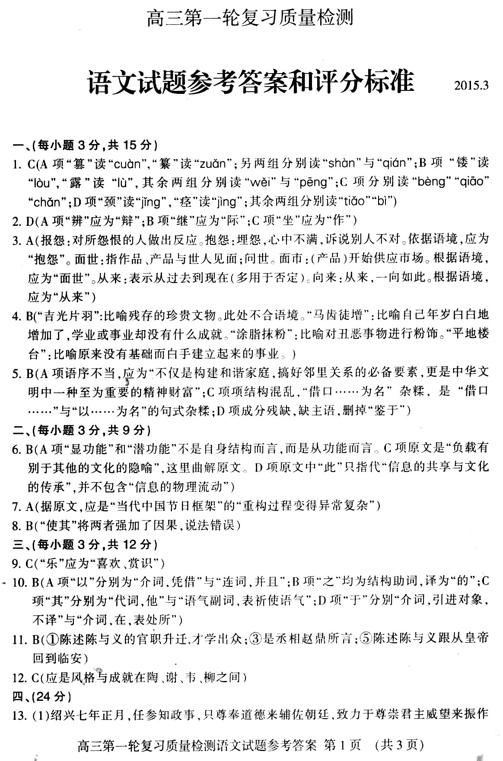
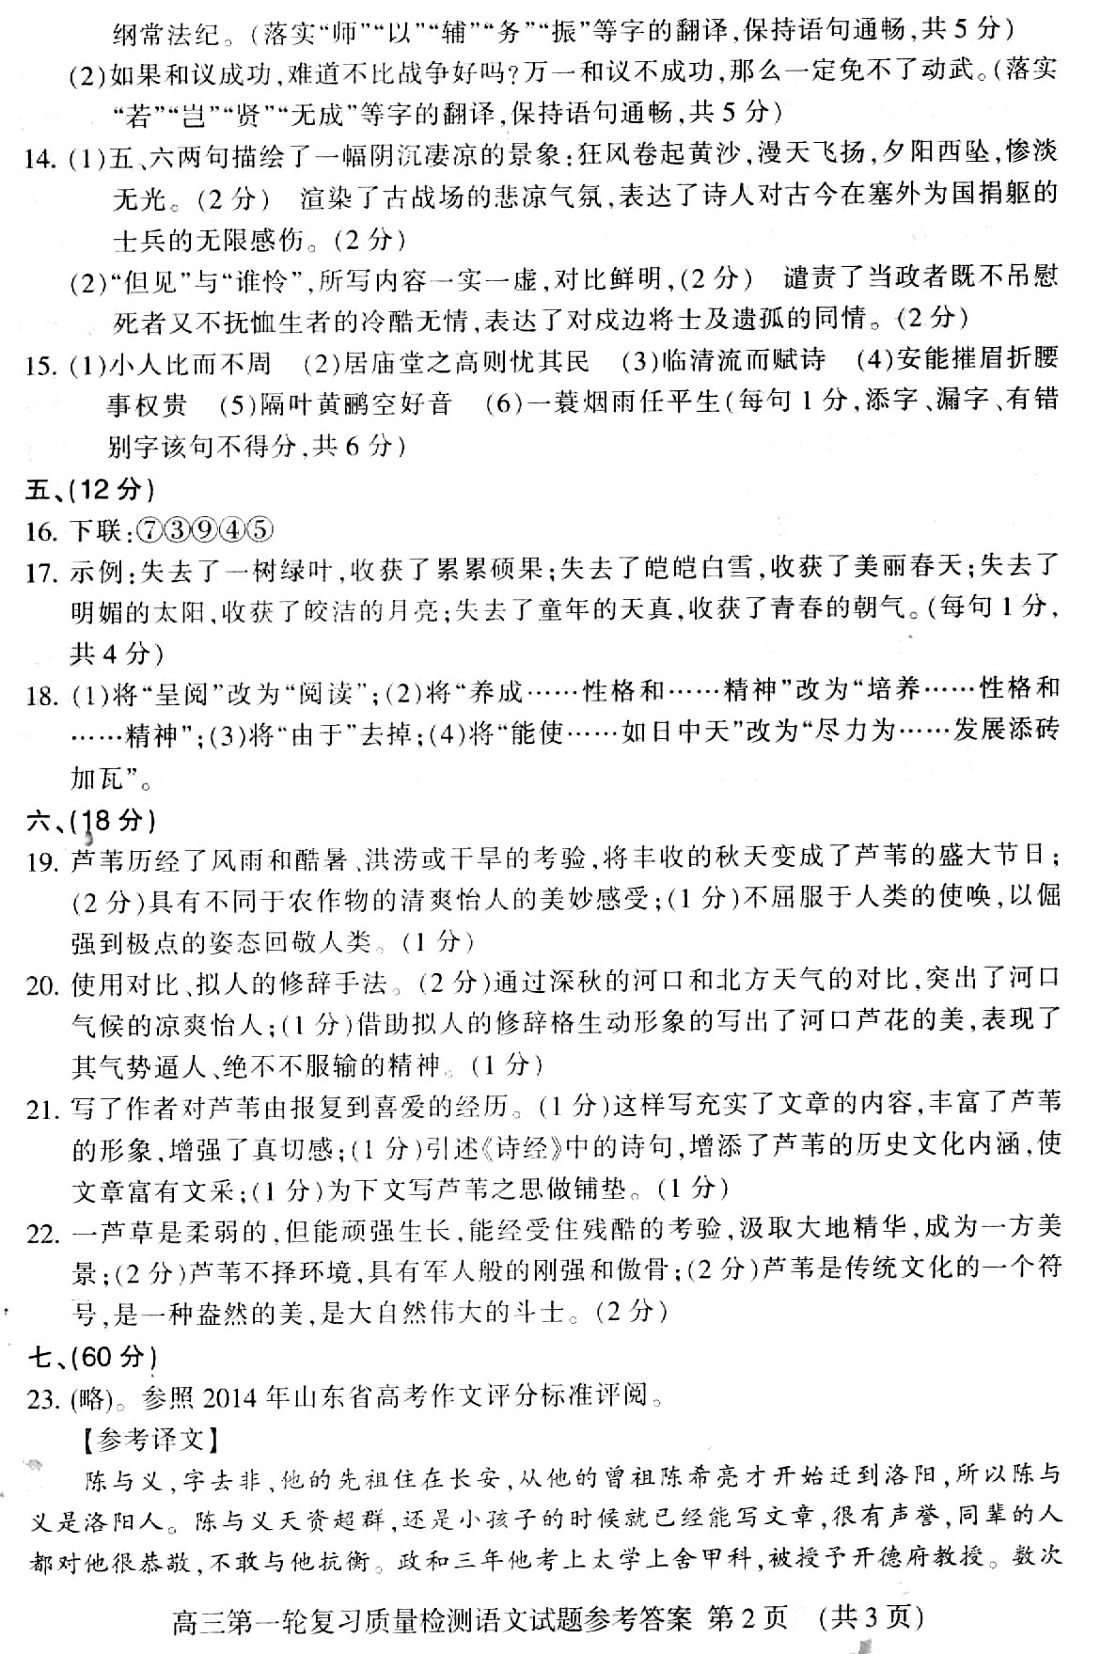
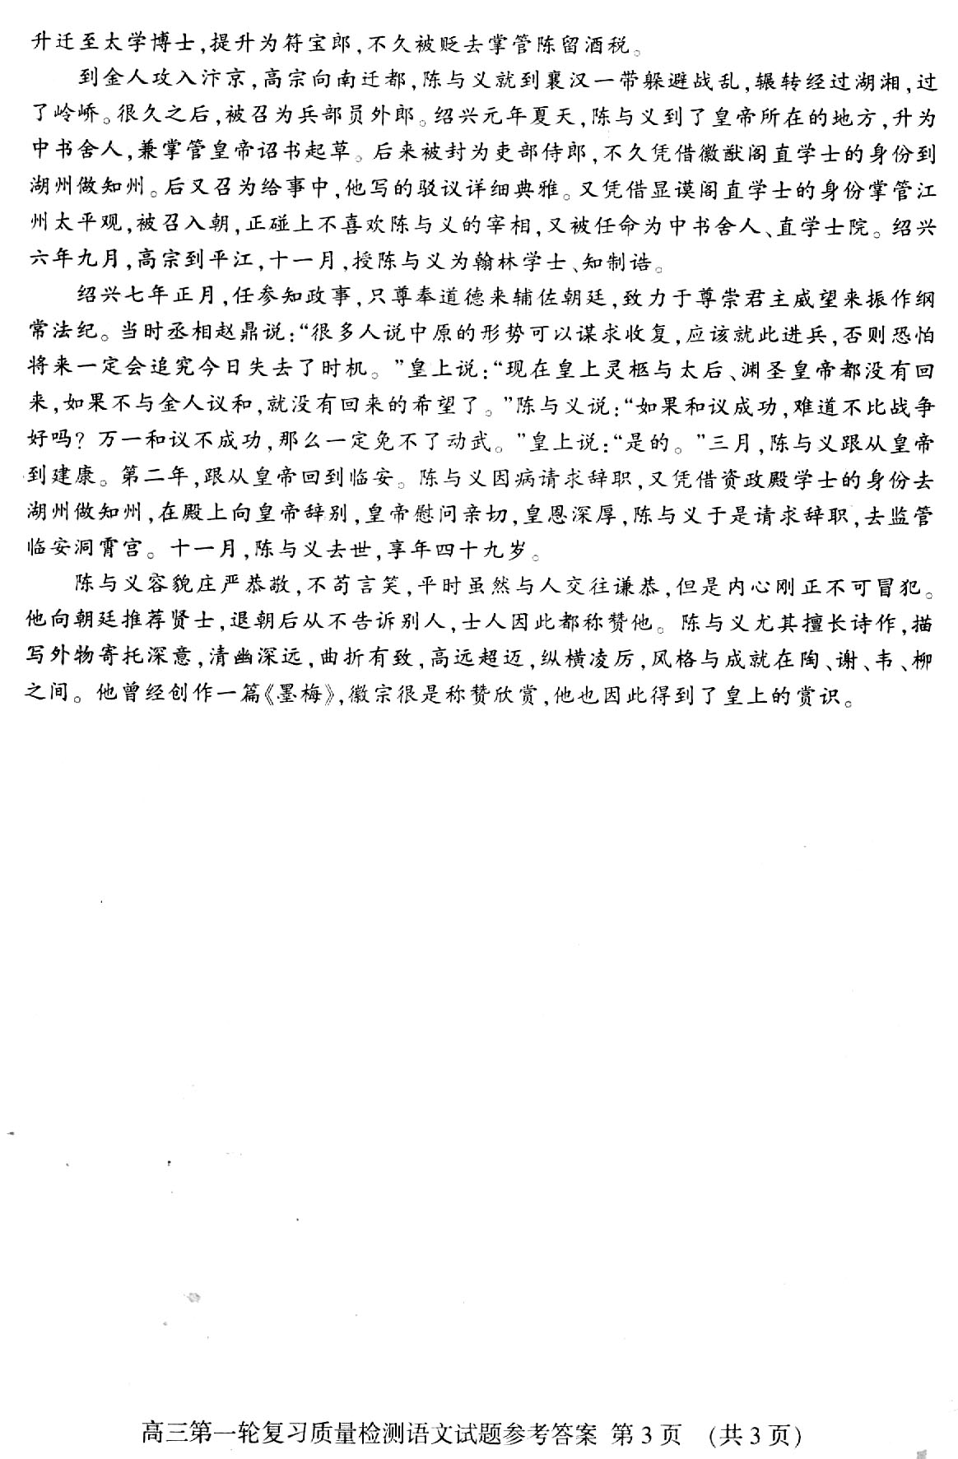

欢迎访问“高中试卷网”——http://sj.fjjy.org

